# Proyecto Integrador I

## CONSIGNA:

Desarrollar las siguientes consultas SQL e incluir en un documento una captura de pantalla con la salida de cada una, junto con una breve interpretación. Además, entregar el script SQL completo utilizado.

## Preguntas y Respuestas

Explorar los datos mediante consultas SQL y responder las preguntas planteadas sobre calidad y transformación de los datos:

* ¿Cuáles fueron los 5 productos más vendidos (por cantidad total), y cuál fue el vendedor que más unidades vendió de cada uno? Una vez obtenga los resultados, en el análisis responde: ¿Hay algún vendedor que aparece más de una vez como el que más vendió un producto? ¿Algunos de estos vendedores representan más del 10% de la ventas de este producto?

Los productos más vendidos son:

* Yoghurt Tubes
* Longos - Chicken Wings
* Thyme - Lemon; Fresh
* Onion Powder
* Cream Of Tartar

Analizando los resultados se puede ver que el vendedor llamado Drewer Devon aparece más de una vez ya que es el que ha vendido más productos de Thyme - Lemon y Fresh

Onion Powder.

**Evidencia:**

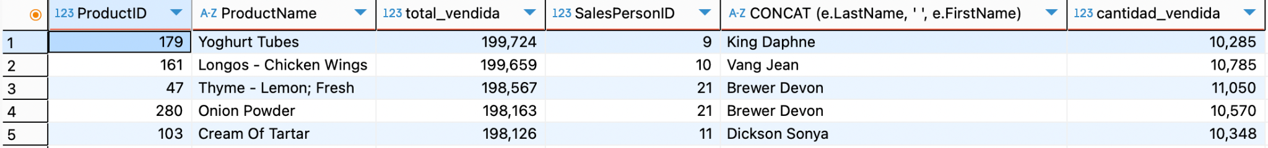

En cuanto a la segunda parte de la pregunta ninguno de los vendedores representan más del 10% de la ventas de este producto.

**Evidencia:**

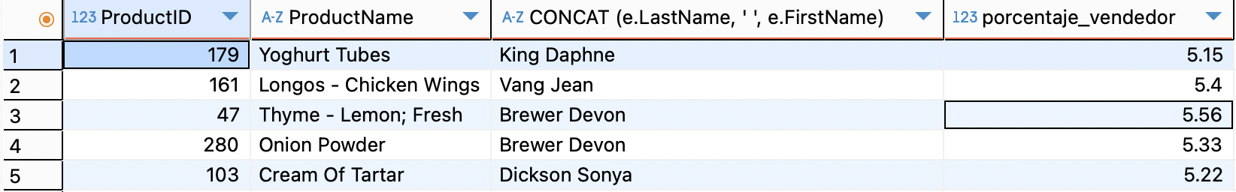

* Entre los 5 productos más vendidos, ¿cuántos clientes únicos compraron cada uno y qué proporción representa sobre el total de clientes? Analiza si ese porcentaje sugiere que el producto fue ampliamente adoptado entre los clientes o si, por el contrario, fue comprado por un grupo reducido que generó un volumen alto de ventas. Compara los porcentajes entre productos e identifica si alguno de ellos depende más de un segmento específico de clientes

Analizando los 5 productos más vendidos puedo decir que el porcentaje es cercano al 14% lo que indica que cada uno de estos productos fue comprado por una porción considerable de todos los clientes. No se trata de ventas concentradas en pocos clientes, sino que fueron adquiridos por un grupo amplio y variado de consumidores.

**Evidencia:**

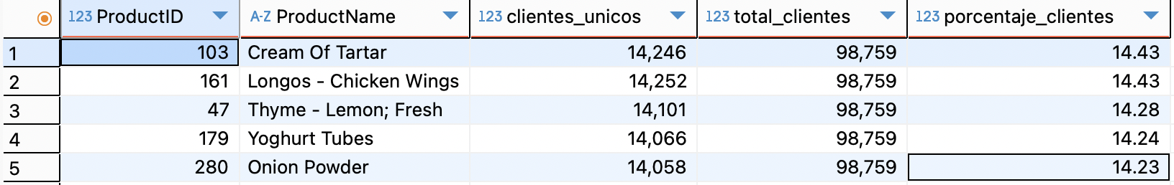

## 

* ¿A qué categorías pertenecen los 5 productos más vendidos y qué proporción representan dentro del total de unidades vendidas de su categoría? Utiliza funciones de ventana para comparar la relevancia de cada producto dentro de su propia categoría.

Los cinco productos más vendidos pertenecen a cinco categorías diferentes las mismas son:

* Seafood
* Snails
* Poultry
* Beverages
* Meat

El porcentaje que representan del total de la categoría ronda entre el 2.04 y el 2.85.

**Evidencia:**

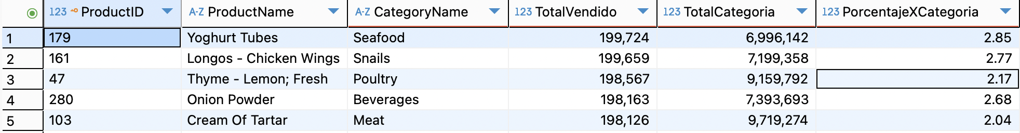

* ¿Cuáles son los 10 productos con mayor cantidad de unidades vendidas en todo el catálogo y cuál es su posición dentro de su propia categoría? Utiliza funciones de ventana para identificar el ranking de cada producto en su categoría. Luego, analiza si estos productos son también los líderes dentro de sus categorías o si compiten estrechamente con otros productos de alto rendimiento. ¿Qué observas sobre la concentración de ventas dentro de algunas categorías?

De los diez productos con mayor cantidad vendidas siete son número uno en su categoría. Ellos son:

* Yoghurt Tubes
* Longos - Chicken Wings
* Thyme - Lemon; Fresh
* Onion Powder
* Cream Of Tartar
* Dried Figs
* Wine - Redchard Merritt

No se observa una concentración de ventas en las categorias ya que casi todas pertenecen a una categoría diferente.

Hay tres casos donde un producto está en la primer y segunda posición. Las categorías son:

* Meat
* Poultry
* Snails

**Evidencia:**

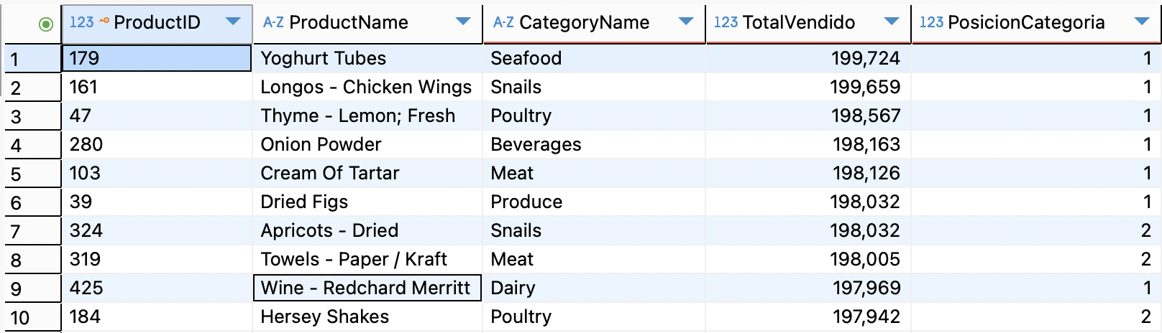

**Ordenado por categoría y posición:**

